更新说明：

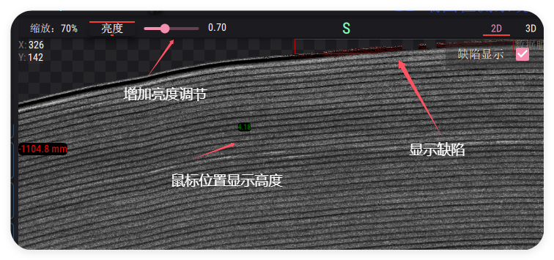

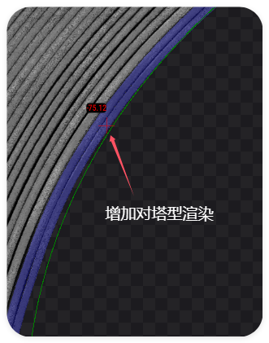

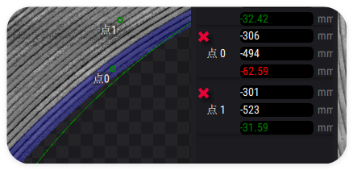

主要在界面上的更改：

1. 缺陷框选。
2. 亮度调节，使钢板更加真实。
3. 实时显示鼠标位置的深度。
4. 渲染塔形数据。
5. 取点标记

当前数据集：

目前表面缺陷自定义类别为

'折叠', '划伤', '凹坑', '粘连', '毛刺', '数据缺失', '脏污', '烂边', '边部脏污', '数据脏污', '边裂', '数据遮挡','封口', '毛边'

其中部分为采集问题，部分为已经出现的物体（不一定符合名称），关键样本截图如下：

非缺陷-封口

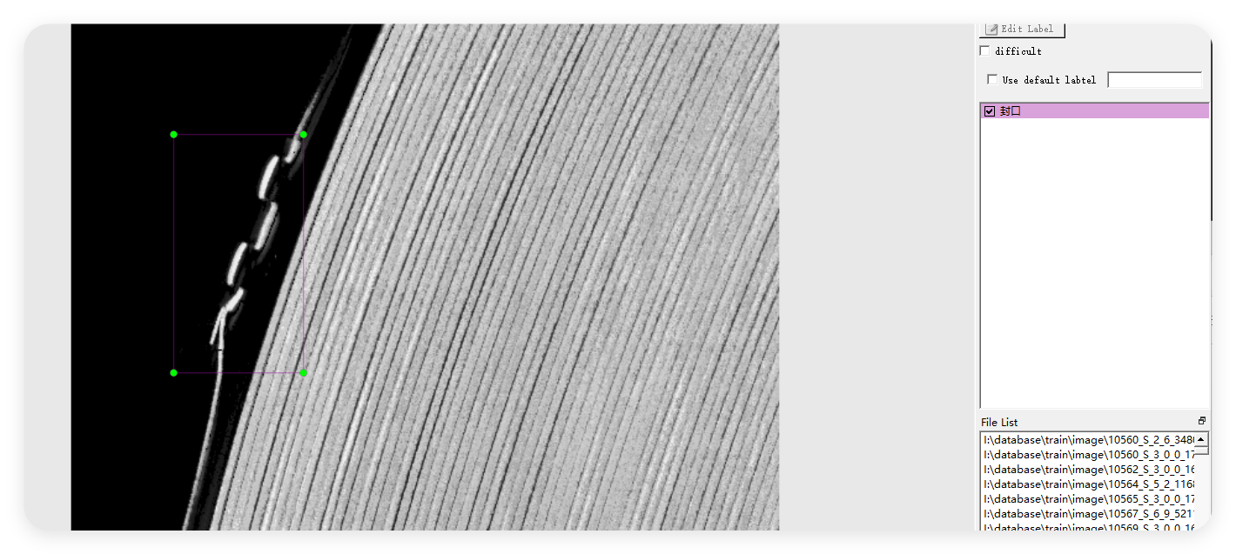

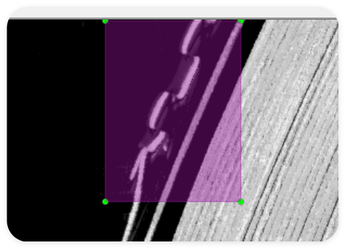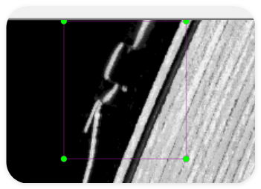

疑似缺陷-划伤

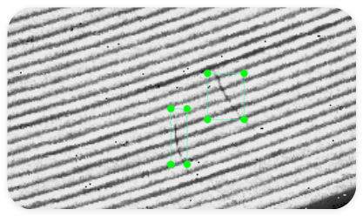

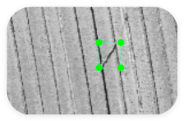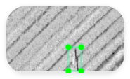

疑似缺陷-凹坑

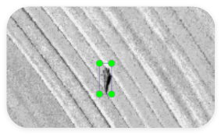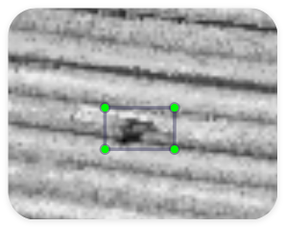

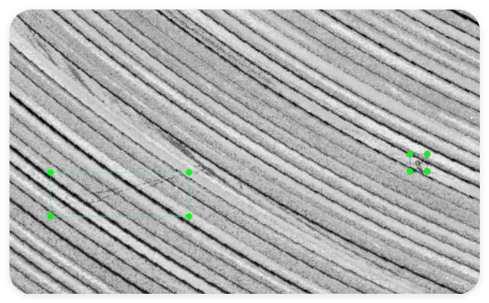

严重缺陷-折叠

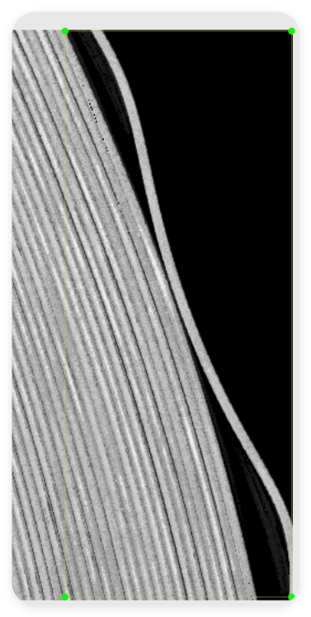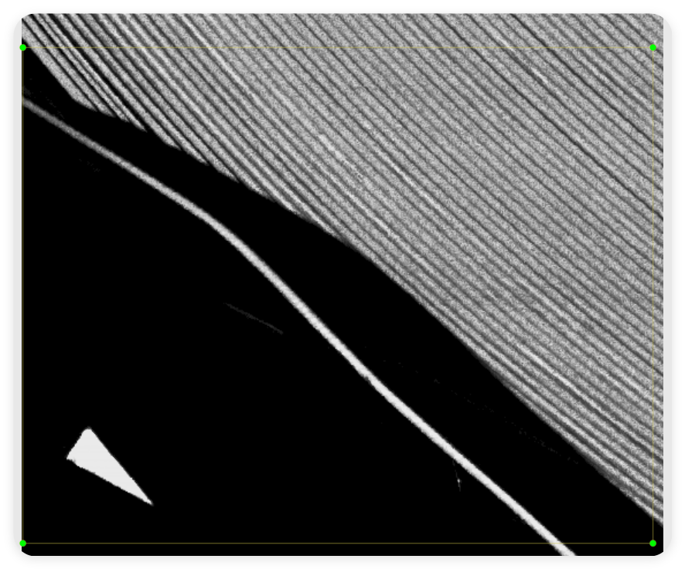

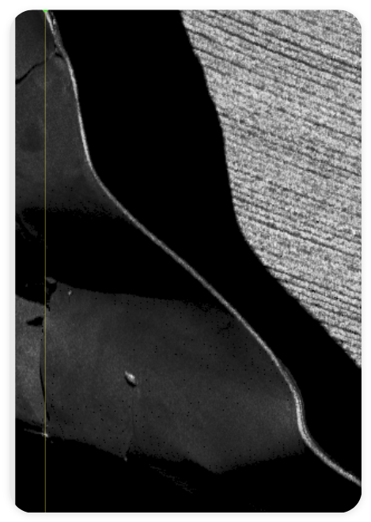

疑似缺陷-端口位置

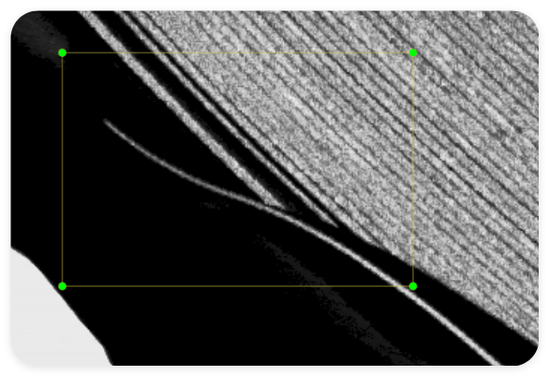

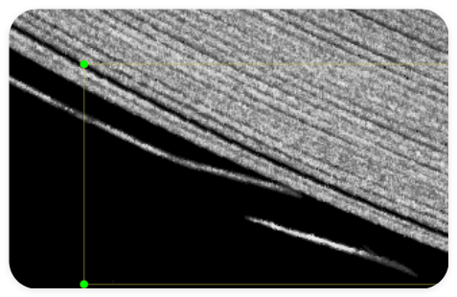

非缺陷-边部脏污

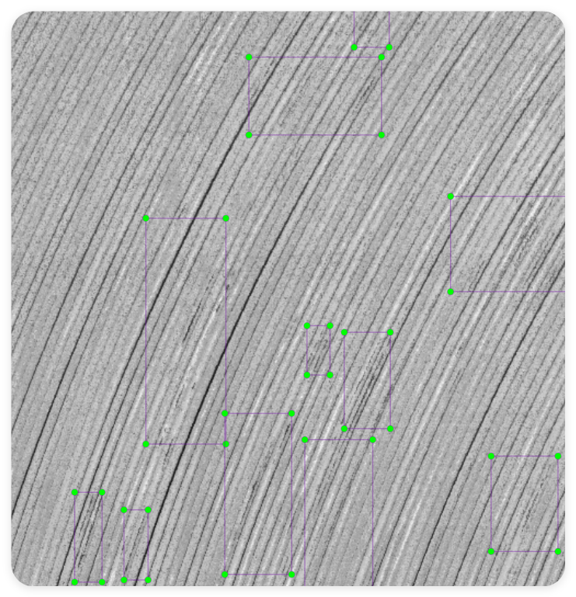

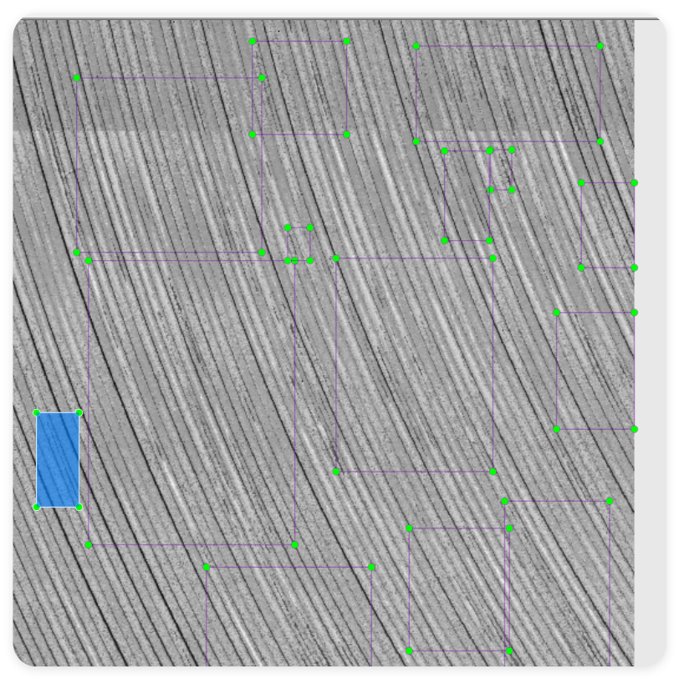

还有很多不一一展示，对于未出现的其他问题将统一报为疑似缺陷

对于其他深度有关的缺陷本文档目前暂不详细展开。